

PaperDreams

Proyecto de Aplicaciones Web



5 de junio de 2017

Grupo 9 – Bi-Inestables: Juan Mas, Elianni Agüero, Alfonso Soria, Gonzalo Jiménez

GII 3ºB – FDI - UCM

Índice de Contenidos

1. Introducción a PaperDreams ***2***

2. Exposición detallada ***3***

2.1 Página Principal ***3***

2.2 Inicio de Sesión ***4***

2. 3 Registro ***4***

2.4 Categorías ***5***

2.5 Búsqueda ***5***

2.6 Contacto ***6***

2.7 About Us ***6***

2.8 Visualización de un Libro ***7***

2.9 Visualización del Contenido ***8***

2.10 Visualización de un Boceto ***9***

2.11 Mi Perfil ***10***

2.12 Mis Obras ***10***

2.13 Vista de un Usuario ***11***

2.14 Siguiendo ***12***

2.15 Mis Seguidores ***12***

2.16 Edición de un Libro ***13***

2.17 Edición de un Capítulo ***13***

2.18 Edición de un Boceto ***14***

3. Arquitectura de la Aplicación ***14***

4. Instrucciones de Instalación ***15***

4.1 Servidor Web Apache ***16***

4.2 XAMPP ***16***

1. Introducción a PaperDreams

PaperDreams es una red social orientada al mundo de las artes y las letras. Escritores noveles, lectores y artistas tienen su lugar en la página.

Por un lado, los escritores noveles podrán subir sus obras en producción públicamente a la sociedad. Esto les permitirá recibir valoraciones y feedback en forma de comentarios. Los mejores manuscritos estarán disponibles en la portada de la página. En cualquier momento podrán modificar los datos del libro o añadir tantos capítulos como quieran.

Por otro lado, los aficionados al dibujo y la fotografía tienen la oportunidad de subir sus imágenes, ponerles título y una descripción acorde con la foto.

Los lectores tendrán acceso a todos los manuscritos, pero únicamente si se registran podrán escribir, valorar o comentar el trabajo propio o del resto de miembros de la comunidad.

En general, los usuarios autentificados dispondrán de un perfil que rellenarán durante el registro y que les permitirá interactuar con el resto de personas con un sistema de fans. Cualquier usuario puede seguir o ser seguido por los demás.

Este concepto está basado en otros como el de megustaescribir.com o wattpad.com. La diferencia principal estriba en la posibilidad de subir y comentar imágenes como contenido a parte de los manuscritos.

1. Exposición detallada

En esta sección se explicará detalladamente el funcionamiento de la página, así como sus vistas.

* Página Principal (index.php):

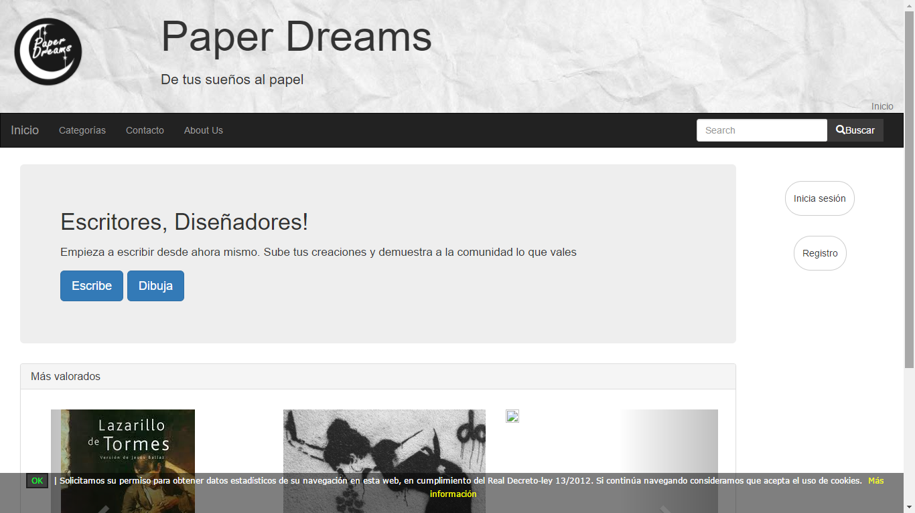

La página principal está dividida principalmente en 7 bloques. Dos de ellos son el pie de página y la cabecera que solo se explicarán en este apartado y no serán comentados en las siguientes vistas.

La cabecera está compuesta por un logo (que redirige a index.php) y una barra de navegación horizontal. Dicha barra contiene un breadcrum que indicará la página en la que se encuentra el usuario. En la barra de navegación encontramos enlaces a las vistas de Categorias (categorías.php), Contacto (contacto.php) y About Us (aboutUs.php). Por último, a la derecha de la página encontramos un buscador simple de contenidos.

En el cuerpo principal de la vista, encontramos dos bloques: un jumbotron y un carousel de las portadas de los 20 manuscritos con más puntuación. En el jumbotron existen dos botones: escribe y dibuja. Cada uno de ellos redirige hasta las vistas de creación de un manuscrito y una imagen respectivamente. No obstante, eso solo ocurrirá si el usuario está logueado. Si no, los botones redireccionan directamente a la página del login.

A la derecha encontramos un panel de opciones. Dicho panel varía en función del estado del usuario (anónimo o auntenticado). Si es anónimo (es decir, no se ha logueado) aparecerán los botones de Inicio de Sesión y Regstro. Si está autenticado, aparecerán las opciones de Mi Perfil, Mis seguidores, Siguiendo y Mis Obras.

Por último, en la parte inferior de la página encontramos una advertencia sobre las cookies y el footer. En este último, encontramos cuatro enlaces a diferentes páginas: el mapa web, About Us, nuestro repositorio en Github con el código fuente de la página y la memoria del proyecto.

* Inicio de sesión (login.php)

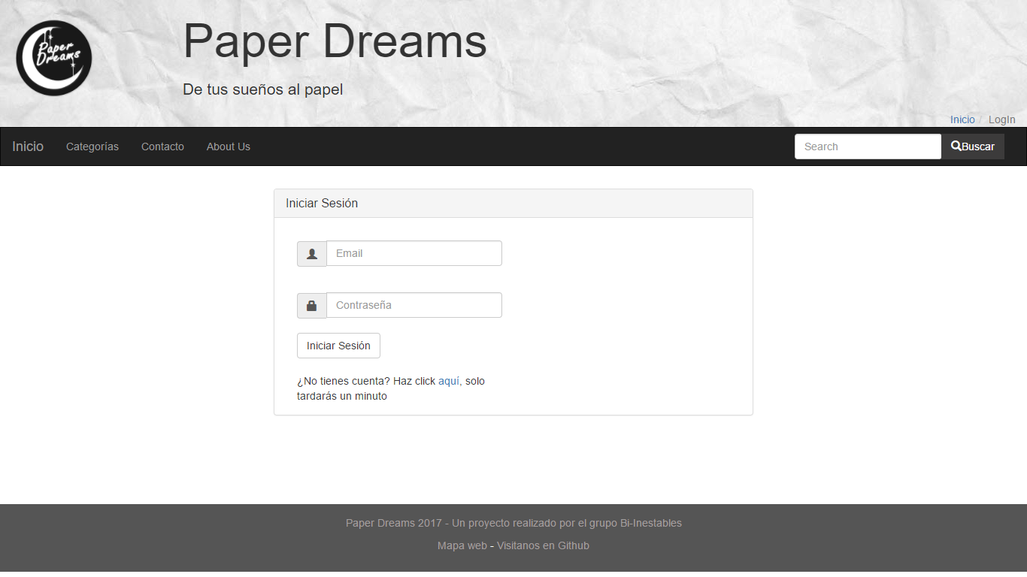

En esta página encontramos un simple formulario con dos campos (email y contraseña) que son verificados con JQuery. La contraseña se comprueba con password_verify(), una función de PHP que permite comparar una contraseña con el hash de otra contraseña almacenada en la base de datos. Al mismo tiempo, contiene un enlace al registro por si el usuario no dispusiera de una cuenta. Si se fallara en el log-in aparecería un reCAPTCHA de Google.

* Registro (registro.php):

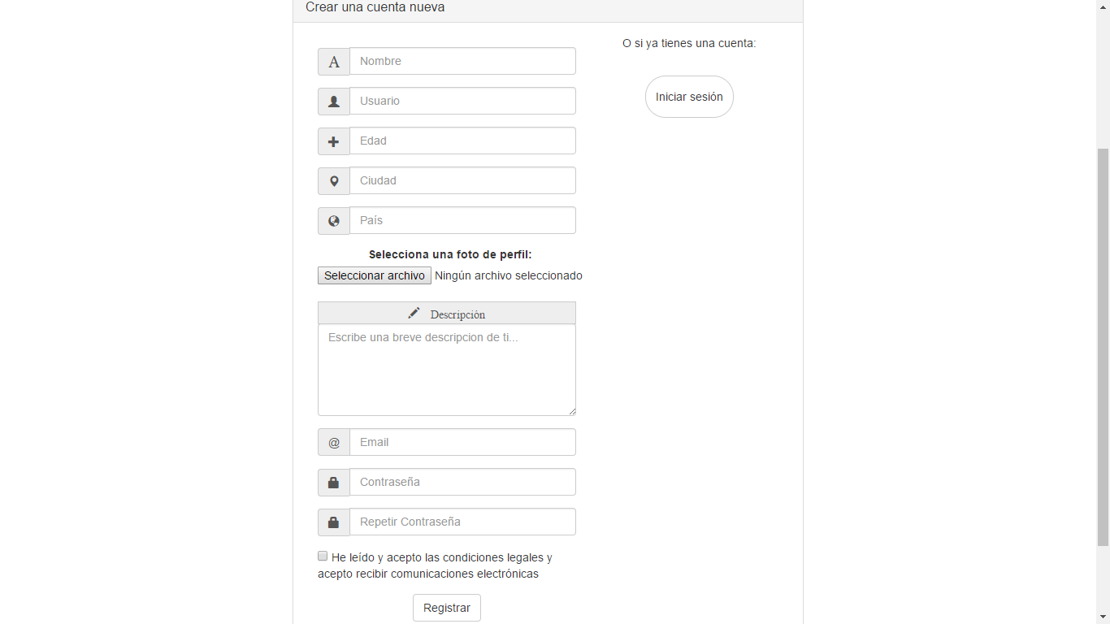

El registro se compone de multitud de campos que son validados tanto en jQuery como en PHP. Estos campos piden información general al usuario. La contraseña es encriptada mediante una función Hash (bcrypt) previo a su almacenamiento en la base de datos.

El usuario podrá subir la foto que prefiera a su perfil. Dicha foto no se almacena directamente en la base de datos, sino que se almacena su dirección relativa.

* Categorías (categorias.php)

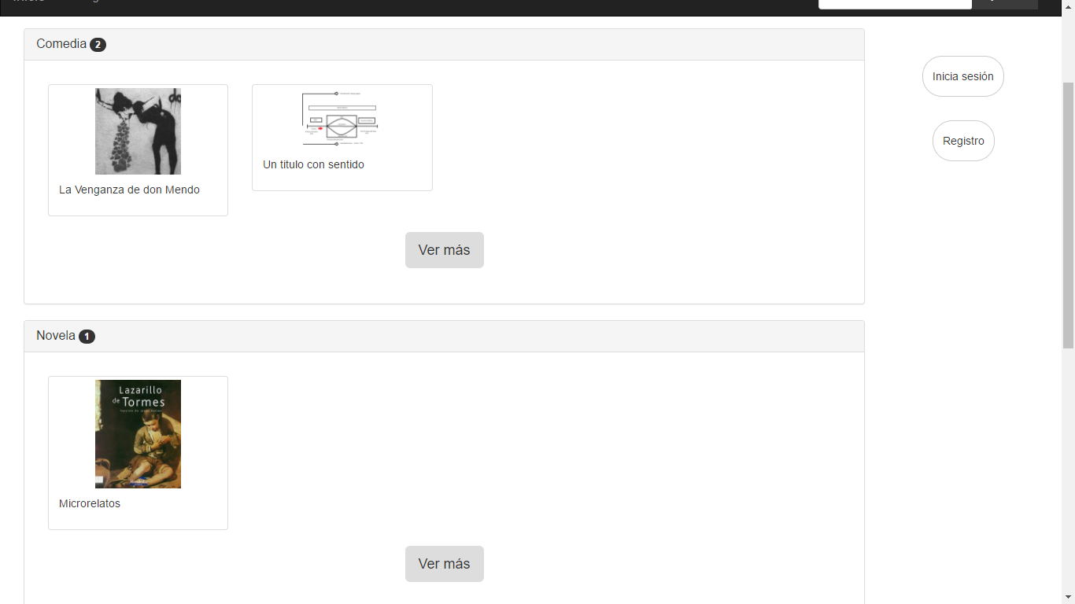

En categorías el usuario puede ver la clasificación de las obras disponibles basados en si es boceto o libro y dentro de esta última clasificación todos los géneros disponibles. Cada una de las imágenes de los contenidos enlazan con la correspondiente vista de visualización. El botón de ver más redirige a la vista de búsqueda y realiza una búsqueda avanzada filtrando por la categoría seleccionada.

* Búsqueda (result-busqueda.php):

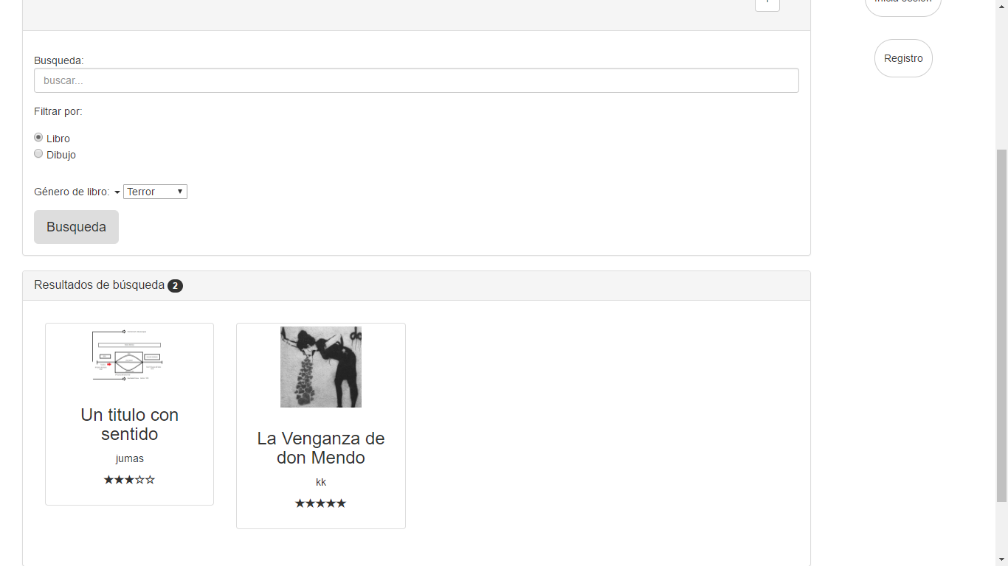

En esta vista, el usuario puede realizar búsquedas avanzadas aplicando una serie de filtros. Los resultados aparecen debajo, un badget indica el número de resultados y cada uno de ellos aparece con la portada o imagen asociada, el autor y la valoración media. Como es lógico, dichos resultados enlazan con la visualización correspondiente.

* Contacto (contacto.php):

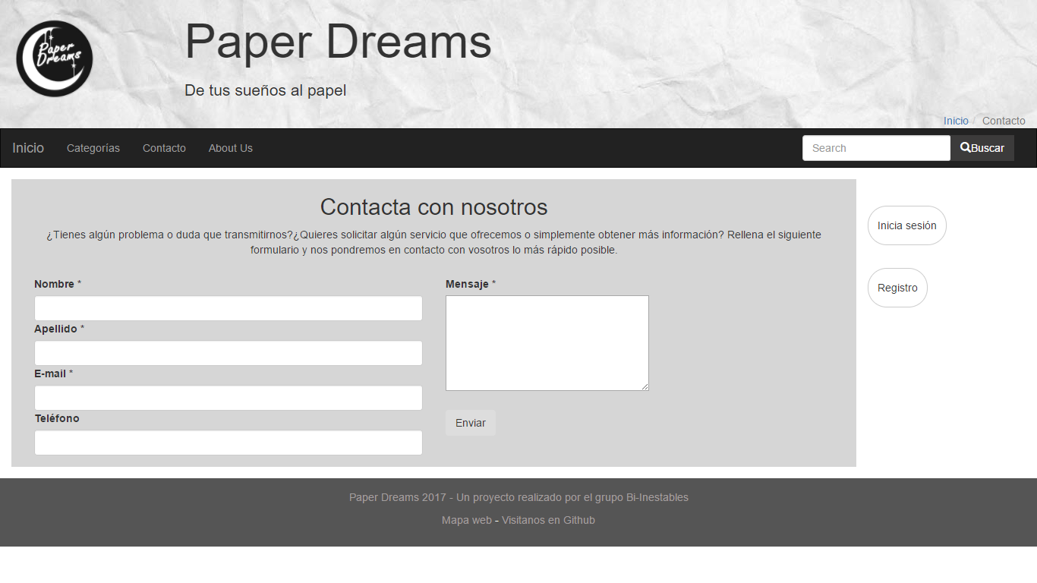

En esta vista le usuario puede rellenar un pequeño formulario que servirá para ponerse en contacto con el equipo desarrollador (es decir, nosotros). El formulario funciona correctamente y envía el correo electrónico correspondiente a una dirección de correo creada por nosotros ([tecnologiassoria@gmail.com](mailto:tecnologiassoria@gmail.com)).

* About Us (aboutUs.php):

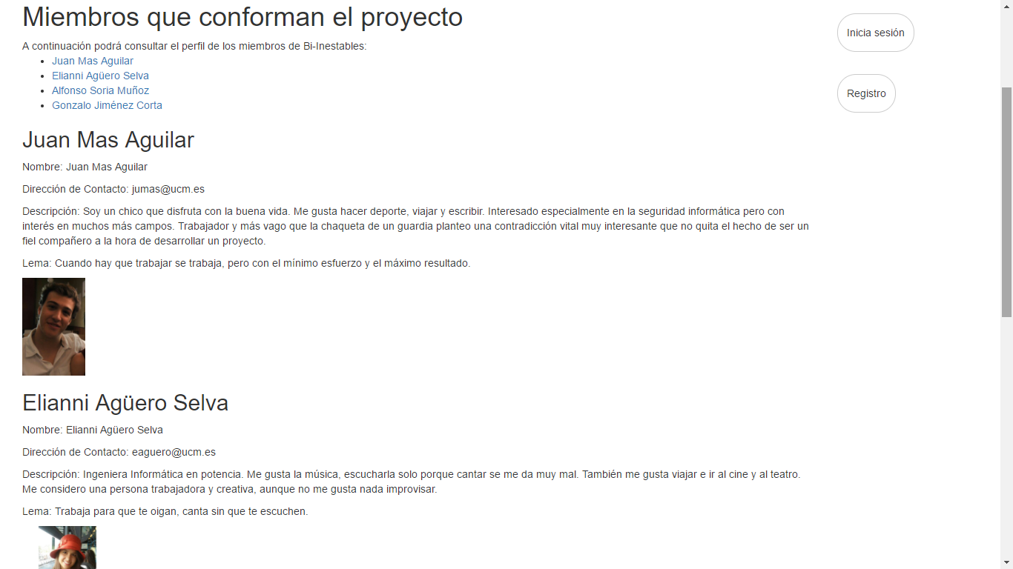

About Us es una vista de presentación del equipo Bi-Inestables. Cada uno de nosotros tiene una foto y un pequeño texto introductorio.

* Visualización de un Libro (visualizacionLibro.php):

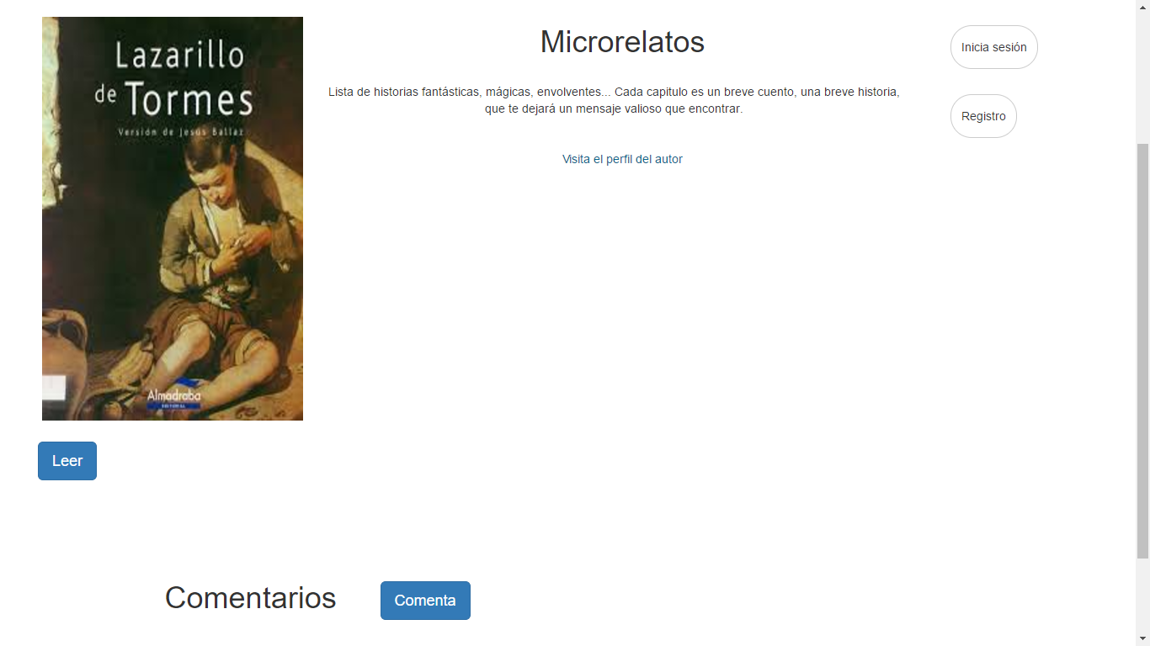

En este apartado se explicarán los comentarios que no se volverán a explicar en vistas posteriores.

En esta vista, el usuario podrá acceder a la vista general de un libro. La portada, el título y la sinopsis conforman el centro de la vista. Un enlace direcciona al usuario al perfil del autor de la obra y el botón de leer, que le da acceso a los capítulos escritos. Puede darse que un libro no esté escrito aun (no tenga capítulos) pero sí esté creado. En ese caso, el botón de leer no aparecería.

Como se puede apreciar en la captura, no existe una forma de valoración de la obra. Esto es porque el usuario no está logueado. Cuando lo haga, aparecerán cinco estrellas dinámicas y un botón de Votar. El usuario a partir de ese momento vería su votación en la obra y podría cambiarla cuando quisiera.

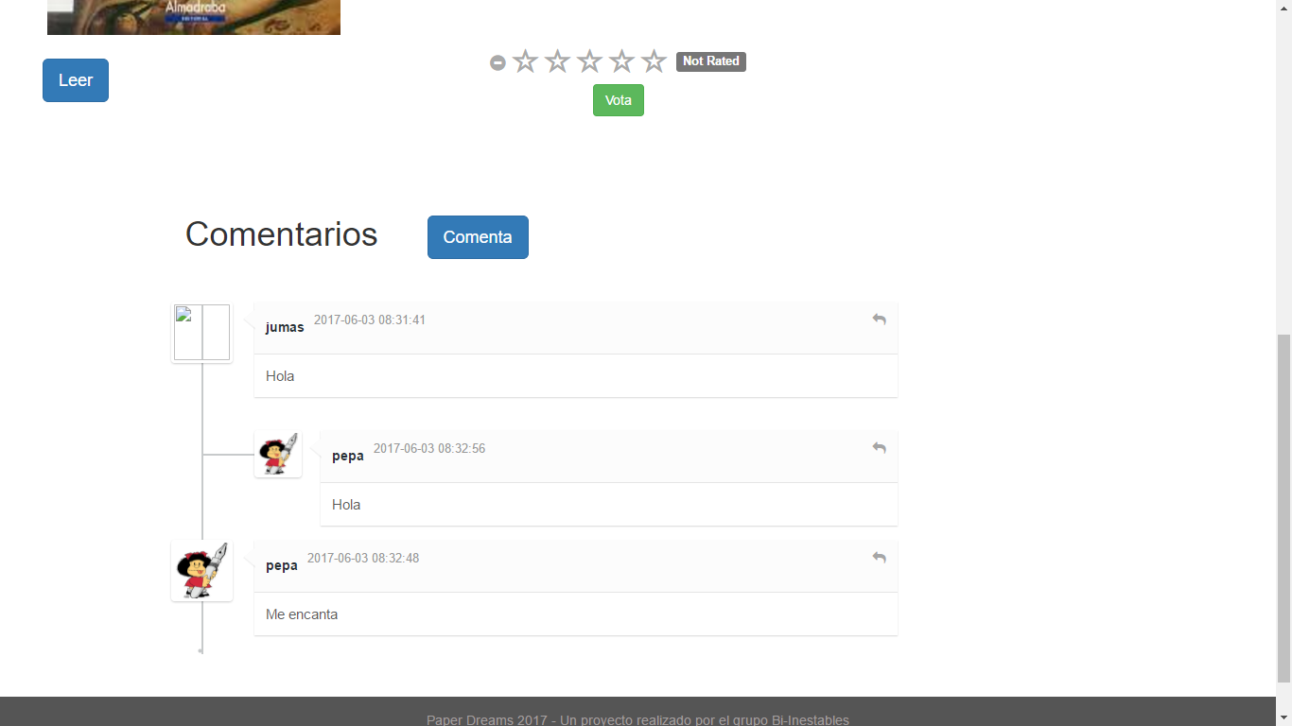

En esta captura podemos ver las cinco estrellas de rating y la sección de comentarios. Dichos comentarios se muestran con una línea temporal. El comentario muestra el nombre y la foto de perfil del usuario que ha comentado, la fecha y hora del comentario y el cuerpo del mismo.

Un usuario puede responder a otro y así se indicará con una nueva línea temporal subordinada al comentario raíz. No obstante, por restricciones de funcionalidad, no contempla la respuesta de una respuesta. Si un usuario no autenticado intentara comentar, se le informaría de que debe iniciar sesión primero.

* Visualización del contenido (visualizacionContenidoLibro.php):

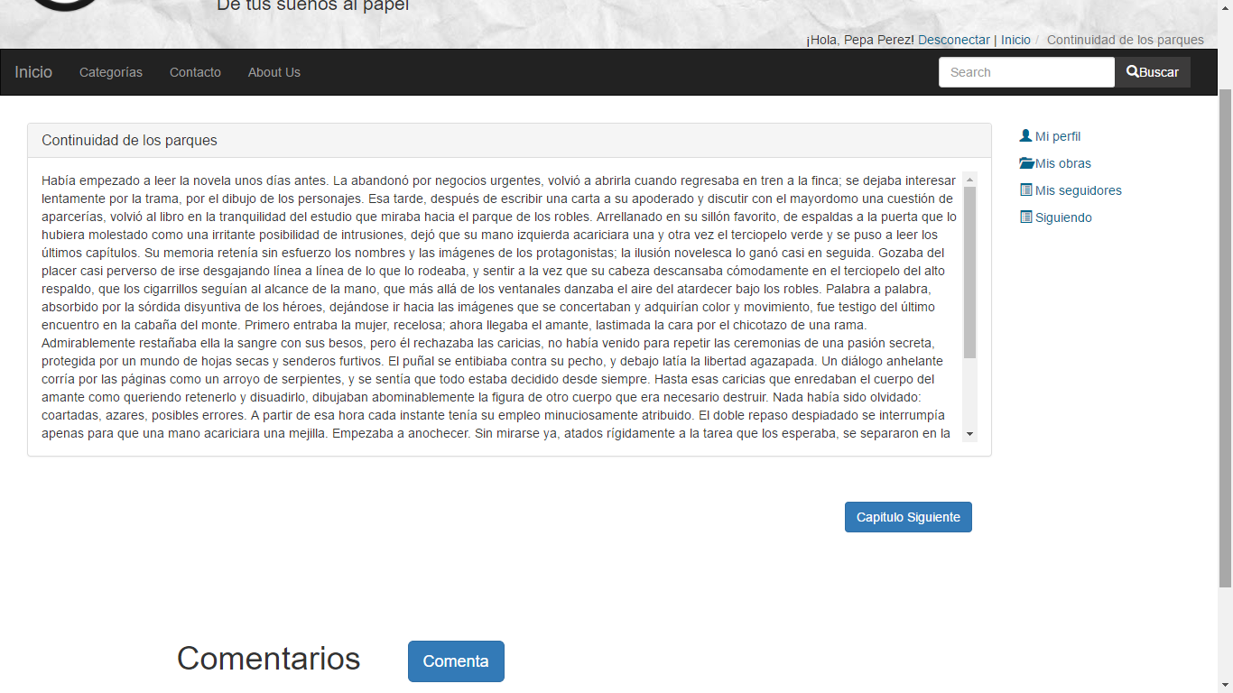

En esta vista el usuario puede leer un capítulo del libro. Asimismo, puede comentar en dicho capítulo de forma independiente a los demás capítulos. Es decir, dos capítulos no comparten sección de comentarios.

Podemos ver el título del capítulo y el cuerpo principal del mismo. Dependiendo de la posición del capítulo con respecto al total de capítulos del libro, se mostrarán los botones de siguiente y anterior. Es decir, si estamos en el capítulo 1, no tiene sentido que haya un botón al capítulo anterior. De la misma forma si estamos en un libro con un solo capítulo, no tiene sentido que aparezca ninguno de los botones. Por último, si estamos en el último capítulo de una obra (y no es el primero), no tiene sentido mostrar el botón de siguiente, pero si el de anterior. Todo esto se realiza con una serie de comprobaciones en PHP.

* Visualización de un Boceto (visualizacionBoceto.php):

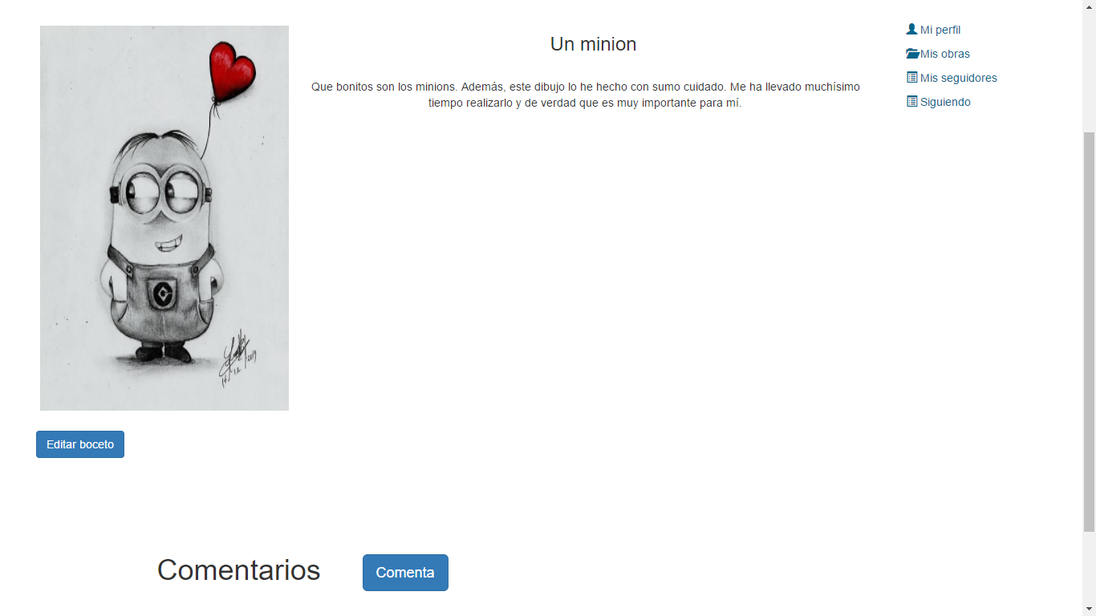

Esta vista es prácticamente igual que la de visualizacionLibro con la salvedad de que, por razones de complejidad funcional, no se puede valorar con el rating. Y no tiene ninguna otra vista más. Si se hace click sobre la imagen, esta aparece en tamaño original en el centro de la pantalla del usuario.

Tanto en visualizacionLibro como aquí, si el usuario que lo creó accede a esta vista, tiene la posibilidad de acceder a la edición de la obra directamente desde aquí; a través de los botones correspondientes.

* Mi Perfil:

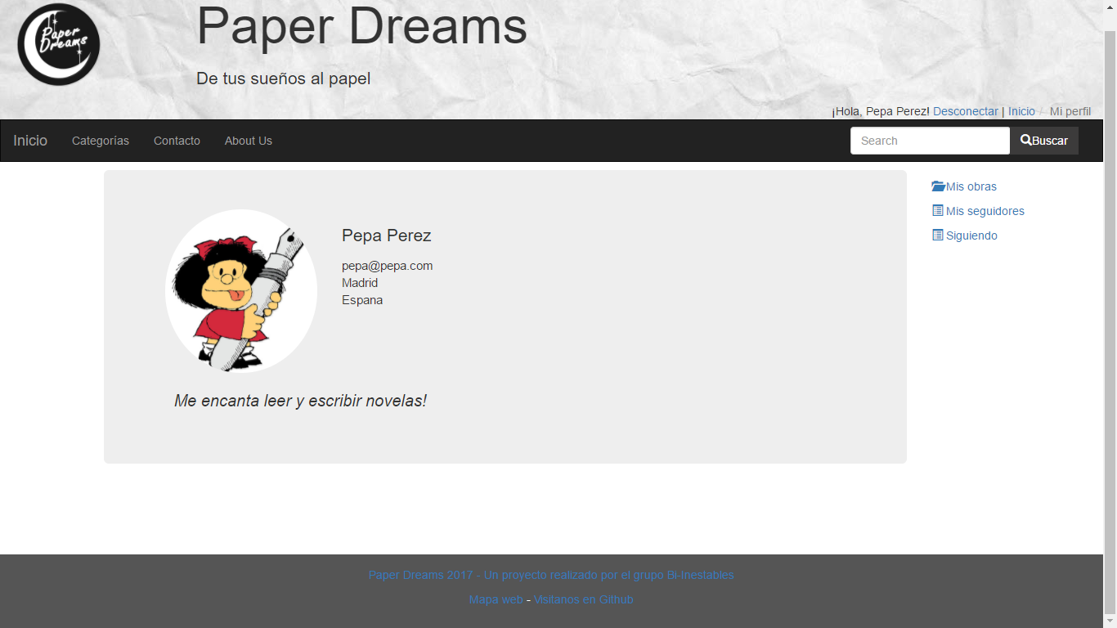

Aquí, el usuario simplemente puede tener acceso al perfil propio que los demás pueden ver públicamente.

* Mis Obras (misObras.php):

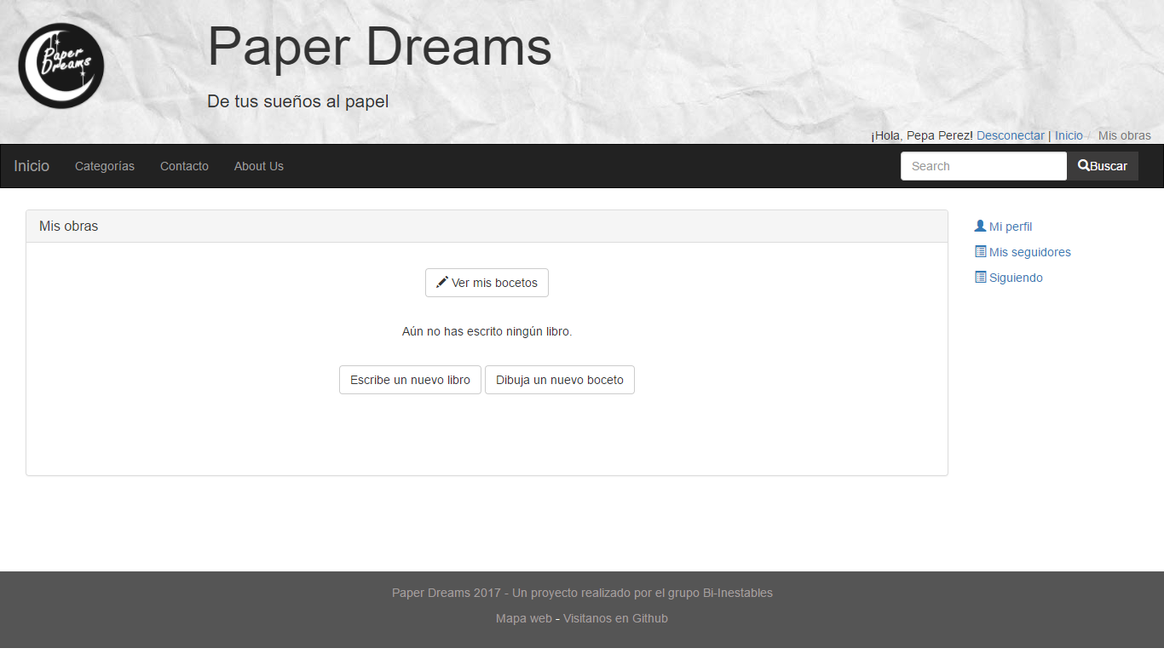

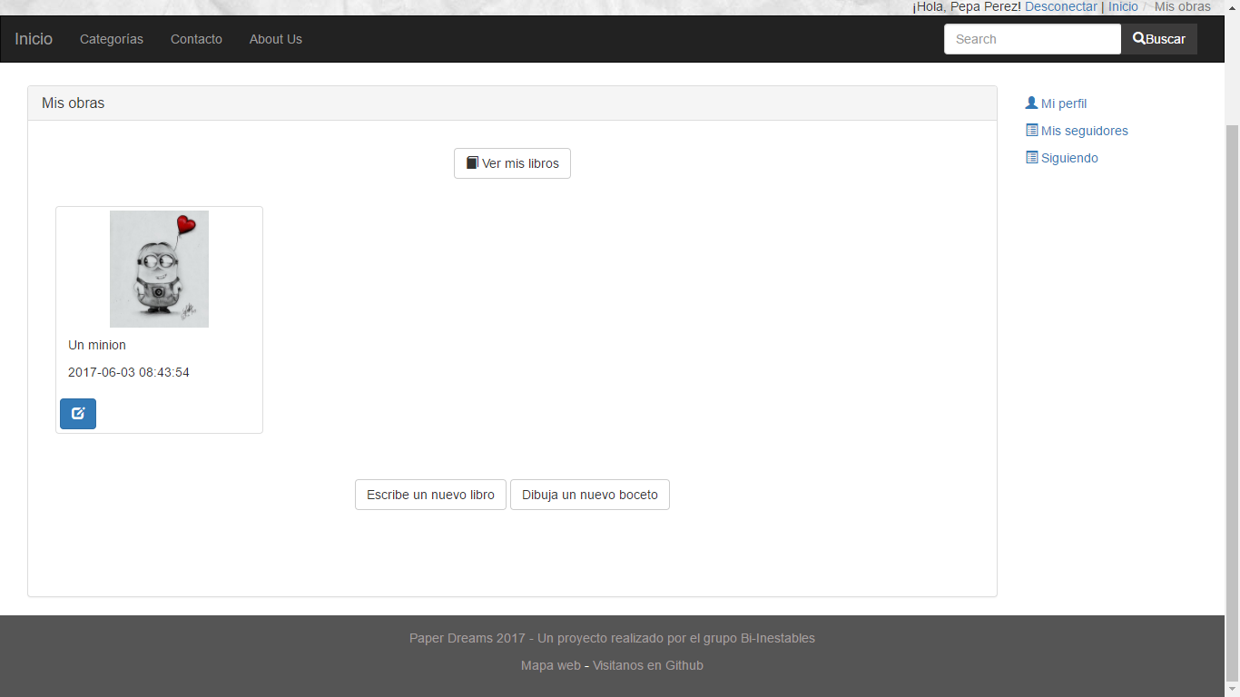

Mis Obras tiene dos vistas. Una de ellas (la primera captura), muestra los manuscritos que un usuario ha publicado; la otra, los bocetos. En la vista de los manuscritos cada uno de los resultados aparece con dos botones sobre la imagen: uno para añadir capítulos y el otro para editar los datos del libro. En los bocetos solo existe uno, que sirve para editar los datos del boceto. Todos los resultados además enlazan con las respectivas visualizaciones y existen dos botones más para la creación tanto de un nuevo libro como un nuevo boceto.

* Vista de un Usuario (vistaUsuario.php):

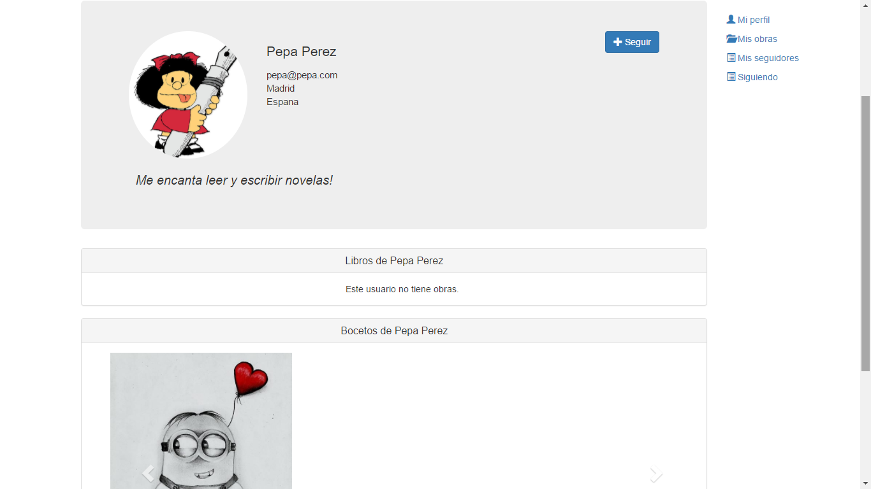

En esta vista un usuario puede ver el perfil de otro junto con las obras que dicho usuario ha publicado. También existe un botón de seguir al usuario.

* Siguiendo (siguiendo.php):

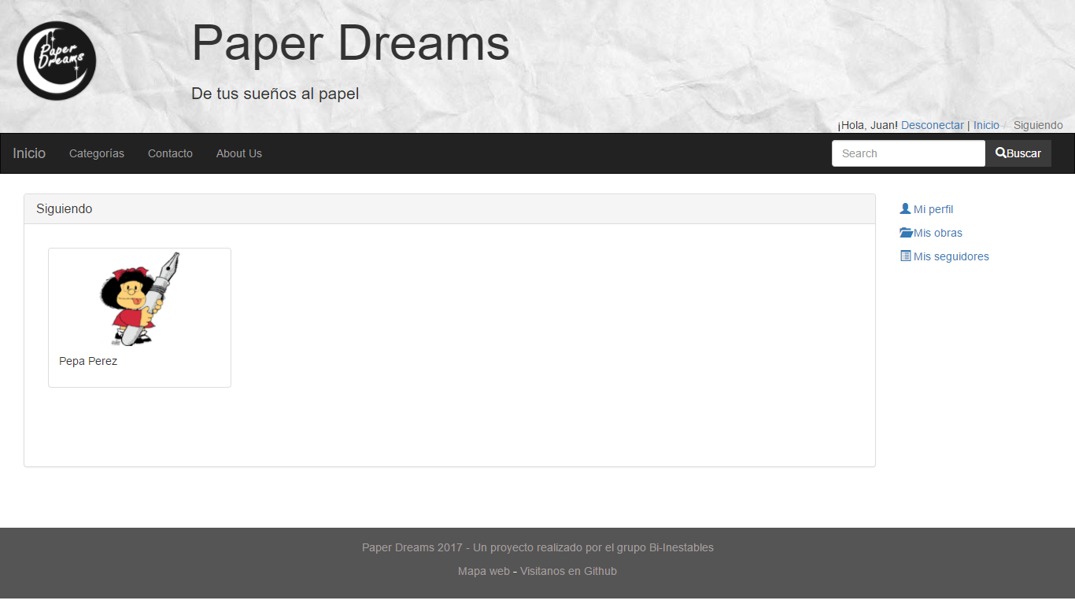

En esta vista podemos ver a la gente que estamos siguiendo. Cada resultado enlaza con el perfil del usuario correspondiente.

* Mis Seguidores (misSeguidores.php):

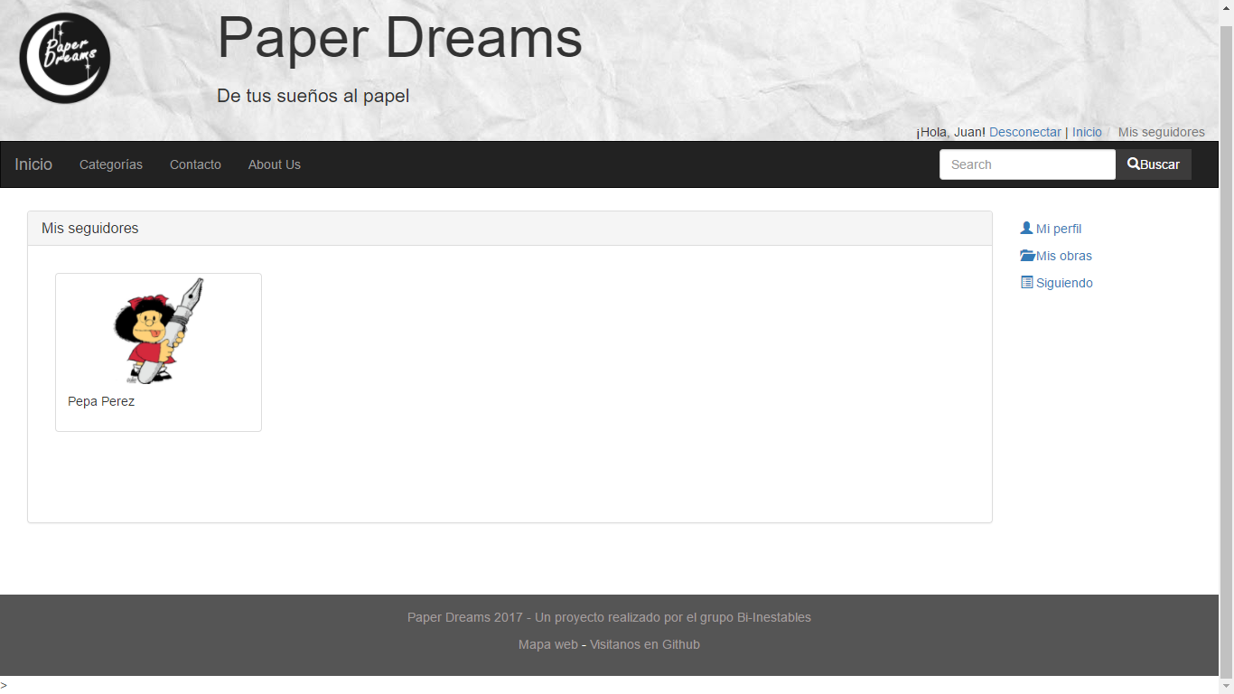

En esta vista un usuario puede ver a la gente que le sigue. Cada resultado enlaza con el perfil del usuario correspondiente.

* Edición de un libro (edicion.php):

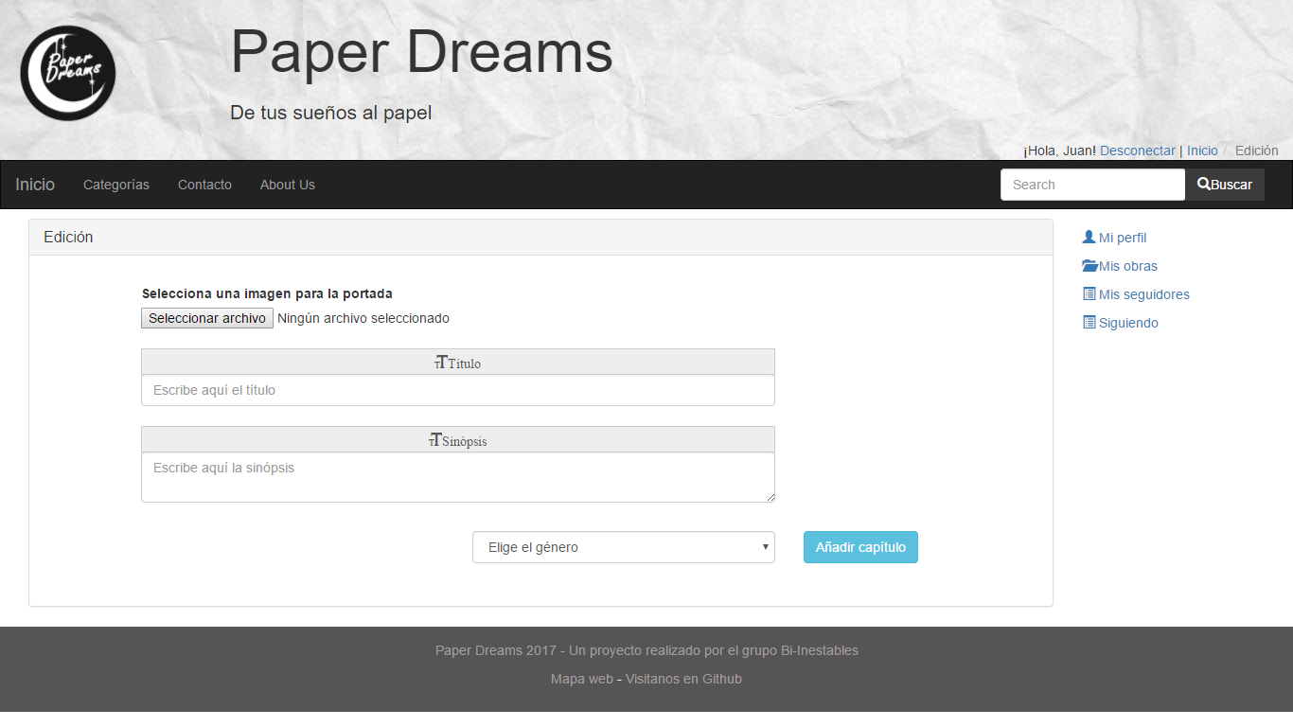

En esta vista podemos crear un libro vacío. Se debe subir una portada, indicar un título, una sinopsis y un género. Automáticamente redirige a la vista para añadir capítulos nuevos.

* Edición de un capítulo (edicionCap.php):

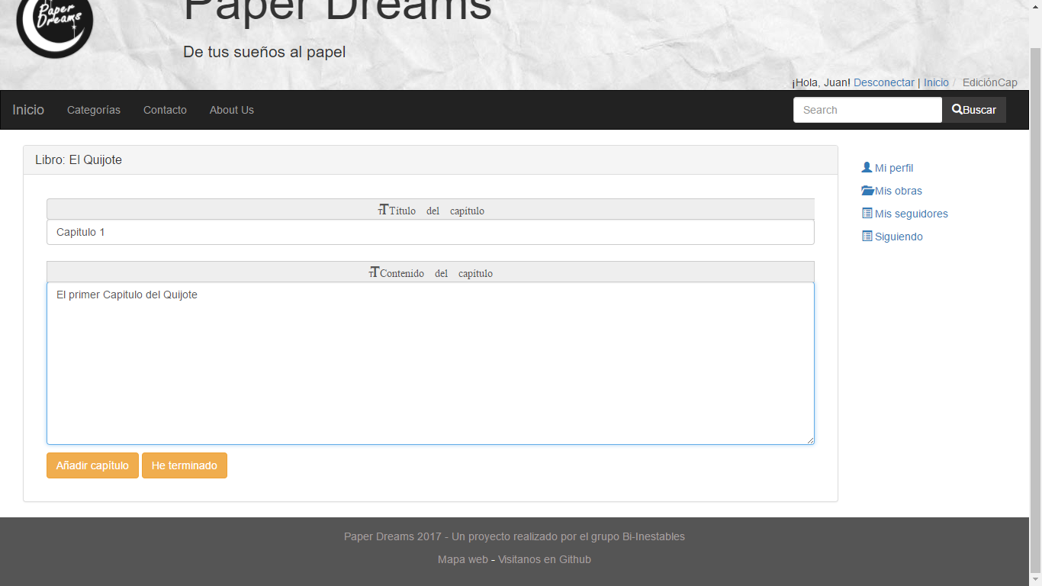

En esta vista el usuario puede crear capítulos para su libro. Debe indicar un título y el contenido del capítulo. Para guardar los resultados se debe hacer click sobre Añadir Capitulo. Además, esta acción volverá a cargar una nueva plantilla para otro capítulo. El botón “He terminado” redirige al usuario a la visualización del Libro correspondiente pero no guarda ningún capitulo. Es decir, si el usuario escribe algo en el formulario y le da al botón, el capítulo no se guardará. Para ello debe clickar sobre “Añadir Capitulo” y luego al botón “He terminado”.

* Edición de un Boceto (ediciónFoto.php):

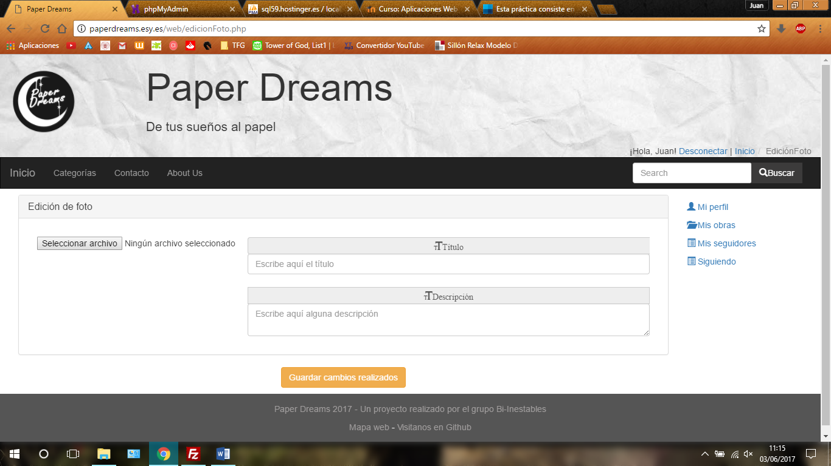

En esta vista podremos seleccionar una foto de nuestro ordenador local y añadir el título y la descripción de la imagen. El botón redirecciona a la visualización de la misma.

1. Arquitectura de la Aplicación

La aplicación intenta seguir un modelo MVC. Por un lado, tenemos las vistas indicadas anteriormente. Estas vistas no contienen consultas SQL ni validación de datos. Para realizar estas funciones, las vistas llaman a una serie de funciones localizadas en /web/php/funciones que realizan la tarea de controlador. Cada una de ellas contiene diversas funciones que implementan la mayoría de la lógica del programa. De forma general, importan un fichero consulta.php que contiene el método universal para realizar cualquier consulta SQL.

Este fichero a su vez, importa otro llamado connection.php localizado en /web/php/config/. Dicho fichero conforma el modelo y es el único responsable de consultar y realizar operaciones sobre la base de datos. En este sentido hemos intentado realizar un cuello de botella para limitar los ficheros que interaccionan con la base de datos.

Los ficheros js, css y las imágenes son almacenadas también en carpetas separadas. Se han usado algunos plug-in de jQuery tales como star-rating y jQuery Validator. No se ha utilizado AJAX.

A continuación, se expondrá el diseño de la base de datos.

1. Instrucciones de Instalación

El proyecto está guardado íntegramente en una carpeta llamada web. Estos son los pasos a realizar para la correcta instalación de la página tanto en local (XAMPP) como en un servidor (FTP).

* XAMPP:
  + 1. Se copia la carpeta web en la carpeta htdocs localizada dentro de la carpeta xampp.
    2. En phpmyadmin crear una nueva base de datos llamada aw
    3. Abrir fichero connection.php ubicado en web/php/config/connection.php
    4. Editar los parámetros de conexión a la base de datos tales como password, nombre de la base de datos, servidor etc… En el caso de un XAMPP por defecto sin configuraciones adicionales los datos serían los siguiente:
       - Servidor: Localhost
       - Nombre de la base de datos: aw
       - Usuario: Root
       - Contraseña: “”
    5. Arrancar apache y acceder a localhost/web/index.php
* Servidor Web Apache (por FTP):
  + 1. Subir por FTP la carpeta web a public_html
    2. Crear un fichero index.php en public_html que redireccione a web/index.php
    3. En phpmyadmin crear una nueva base de datos llamada aw
    4. Abrir fichero connection.php ubicado en web/php/config/connection.php
    5. Editar los parámetros de conexión a la base de datos tales como password, nombre de la base de datos, servidor etc… En el caso de un XAMPP por defecto sin configuraciones adicionales los datos serían los siguiente:
       - Servidor: Nombre del servidor web
       - Nombre de la base de datos: aw
       - Usuario: Usuario de la base de datos del servidor web
       - Contraseña: Contraseña de la base de datos
    6. Acceder directamente al dominio web. En nuestro caso (paperdreams.esy.es).